LEARNING SNACKS: In digitalen Häppchen zur Gegenstandsbeschreibung
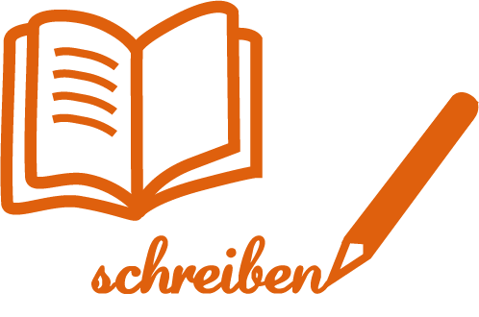
Claudia Masak
Selbstgesteuert und im eigenen Lerntempo wiederholen die Schüler*innen den Aufbau, die Merkmale und die sprachlichen Anforderungen an eine Gegenstandsbeschreibung. Sie verwenden dabei das browserbasierte Tool Learning Snacks, das werbefrei, kostenlos und ohne Installation auf verschiedenen Endgeräten mit Internetzugang nutzbar ist.
Das Tool Learning Snacks basiert auf dem methodischen Ansatz des Mikrolernens (englisch microlearning). Die Lerninhalte sind in kleine interaktive Wissenshäppchen gegliedert. Das Layout folgt einem Messenger-Format und ist daher selbsterklärend und den Schüler*innen vertraut. Das Tool bietet ihnen Abwechslung zu herkömmlichen Materialien und fördert mit seinem textbasierten Dialogsystem das Leseverständnis.

ZUORDNUNG ZU DEN STANDARDS

Standards im Basiscurriculum Medienbildung
- mediale Informationsquellen auswählen und nutzen (D)
- grundlegende Funktionen von Textbearbeitungs- sowie Grafik-, Bild-, Audio- und Videobearbeitungsprogrammen nutzen (D)
Jahrgangsstufe, Niveaustufe
4–6, C/D

Fach
Deutsch

Themen und Inhalte
Lesend, schreibend und im Gespräch mit Texten und Medien umgehen: Schreibform Beschreibung

Kompetenzbereiche im Fach
Mit Texten und Medien umgehen – Sach- und Gebrauchstexte nutzen
Schreiben – Schreibstrategien nutzen

Kompetenzbereiche im
Basiscurriculum Medienbildung
Informieren, Produzieren

Zeitbedarf
5–15 Minuten

Materialien
Learning Snack, digitale Endgeräte

AUF EINEN BLICK

Standards im Fach
- kurze, informierende Texte verfassen und die logische Abfolge beachten (C)
- zwischen sachlichen und wertenden Aussagen unterscheiden (D)
- Texte auf der Grundlage textsorten- und adressatenbezogener Kriterien überarbeiten (D)
- äußere Textmerkmale unter Nutzung von Fachbegriffen beschreiben […] (D)
- über den Text verstreute Informationen miteinander verknüpfen (D)

HINWEISE
Die Schüler*innen bearbeiten unterschiedliche Frage- und Antworttypen und erhalten zu jeder Lösung ein direktes Online-Feedback. Am Ende des Snacks geben die Lernenden ein Feedback zu ihrem Lernstand ab und können einen Vergleich zum Feedback der anderen Nutzer*innen des Snacks anstellen.
Dieser Learning Snack lässt sich flexibel für den Einstieg, zur Festigung, zur Wiederholung oder zur Differenzierung nutzen. Wann und wo die Bearbeitung stattfindet, können die Lernenden frei wählen. Auf den Learning Snack kann über den Link oder QR-Code wiederholt zugegriffen werden.
Eine Anschlussmöglichkeit bietet folgender Unterrichtsbaustein: Gegenstandsbeschreibung – Schreibprozess kollaborativ und digital mit Cryptpad.

BAUSTEINE FÜR DEN UNTERRICHT
Thema / Schwerpunkt | Methode und Inhalt | Materialien und Tipps
Learning Snack, um Wissen zu reaktivieren oder zu systematisieren | Inhalte des Learning Snacks „Was ist eigentlich eine Gegenstandsbeschreibung? Wie geht das?“  - Gegenstandsbeschreibung:  - Merkmale der Textsorte  - Funktion  - Aufbau  - sprachliche Besonderheiten:  - Fachbegriffe  - Adjektive  - Verben  - Zeitform  - Satzbau  - Selbsteinschätzung/Feedback | - Hintergrundwissen für Lehrkräfte:  - Was sind Learning Snacks? https://www.learningsnacks.de/share/10152  - Microlearning mit Learning Snacks: https://s.bsbb.eu/d0  - Learning Snacks – Lernen in Häppchen: https://www.betzold.de/blog/learning-snacks  - Wie bereite ich einen Learning Snack zu?: https://www.learningsnacks.de/share/916  - Learning Snack zum Tool: https://s.bsbb.eu/cf  - Learning Snacks für die Grundschule erstellen, Tipps: https://s.bsbb.eu/ej
Einführung in die Bearbeitung des Learning Snacks | - Arbeitsauftrag und Icon-Sprache im vorbereiteten Learning Snack erläutern  - Zugang zum Learning Snack für die Schüler*innen per Link oder QR-Code | - Snacker-Hilfe zur Erläuterung der Icon-Sprache im Learning Snack: https://s.bsbb.eu/ek  - Link zum Learning Snack: https://www.learningsnacks.de/share/166404  - QR-Code für den Learning Snack:  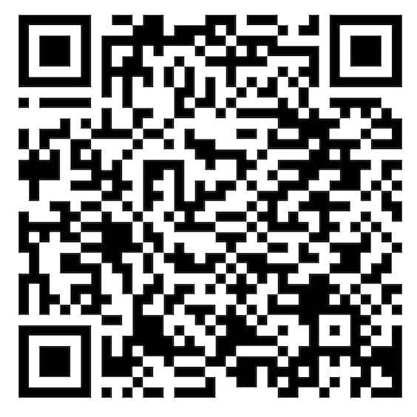
Wiederholung zur Textsorte Gegenstandsbeschreibung mit dem Learning Snack | - Aufbau, Merkmale und sprachliche Besonderheiten einer Gegenstandsbeschreibung reaktivieren  - mit direkten Feedbacks umgehen | - Learning Snack mit digitalen Endgeräten bearbeiten: https://www.learningsnacks.de/share/166404  - Lösungen: https://s.bsbb.eu/el
Weiterführung | - eine eigene Beschreibung zur verlorenen Trainingsjacke verfassen  - Anschlussmöglichkeit für den Unterrichtsbaustein: Gegenstandsbeschreibung – Schreibprozess kollaborativ und digital mit Cryptpad | - vgl. integrierte Aufforderung am Ende des Learning Snacks: https://www.learningsnacks.de/share/166404

Zuordnung zu den Standards des Basiscurriculums Sprachbildung
- Informationen verschiedener Texte zu einem Thema vergleichen (D)
- Lesetechniken (u.a. orientierendes, selektives, überfliegendes und wiederholtes Lesen) entsprechend der Leseabsicht anwenden (D)
- Sachverhalte und Abläufe beschreiben (D)
- informierende Texte (z.B. Bericht, Beschreibung) unter Nutzung von geeigneten Textmustern und -bausteinen sowie von Wortlisten schreiben (D)
- vorgegebene Textmuster zur Planung eines Textes […] nutzen (D)
- Texte überarbeiten und Überarbeitungshilfen nutzen (Formen der Rückmeldung, […]) (D-G)

Literatur, Links UND EMPFEHLUNGEN
- Betzold-Blog. Learning Snacks: Lernen in Häppchen. https://www.betzold.de/blog/learning-snacks (abgerufen: 16.03.2021).
- HedwigS. Wie bereite ich einen Learning Snack zu? https://www.learningsnacks.de/share/916 (abgerufen: 16.03.2021).
- laraheinke. Was sind Learning Snacks? https://www.learningsnacks.de/share/10152 (abgerufen: 16.03.2021).
- Lang, Johannes. Learning Snacks: Ganz einfach Lerncontent für Smartphone & Tablet erstellen. https://www.youtube.com/watch?v=_hlofHZxQoE (abgerufen: 16.03.2021).
- Learning Snacks. Gegenstandsbeschreibung. https://www.learningsnacks.de/share/166404 (abgerufen: 16.03.2021).
Learning Snacks. Learning Snacks – Lerninhalte im Chatformat. https://www.learningsnacks.de/share/33473 (abgerufen: 16.03.2021)
- Nüsse, Sebastian. Microlearning mit Learning Snacks. Webinar bzw. Aufzeichnung des Webinars im Rahmen der Reihe OERcamp-Webtalks. https://www.oercamp.de/webinare/inttools/intmicro (abgerufen: 16.03.2021).

Informationen zu den unterrichtsbausteinen
- Begleitende Hinweisbroschüre: https://s.bsbb.eu/hinweise
- Unterrichtsbausteine für alle Fächer im Überblick: https://s.bsbb.eu/ueberblick
- Tutorials zu den in den Unterrichtsbausteinen genutzten digitalen Tools: https://s.bsbb.eu/tools

